**МИНИСТЕРСТВО ЦИФРОВОГО РАЗВИТИЯ, СВЯЗИ И МАССОВЫХ КОММУНИКАЦИЙ РОССИЙСКОЙ ФЕДЕРАЦИИ**

**ФЕДЕРАЛЬНОЕ ГОСУДАРСТВЕННОЕ БЮДЖЕТНОЕ ОБРАЗОВАТЕЛЬНОЕ УЧРЕЖДЕНИЕ ВЫСШЕГО ОБРАЗОВАНИЯ**

**«САНКТ-ПЕТЕРБУРГСКИЙ ГОСУДАРСТВЕННЫЙ УНИВЕРСИТЕТ ТЕЛЕКОММУНИКАЦИЙ ИМ. ПРОФ. М.А. БОНЧ-БРУЕВИЧА»**

**(СПбГУТ)**

Лабораторная работа №2

по курсу

«Проектирование и архитектура

программных систем»

Границы применения и область архитектурного

проектирования программного обеспечения

Выполнил:

студент группы ИКПИ-11

Крылов А.В.

Принял:

Смирнов. К.А.

Санкт-Петербург

2025 г.

**Тема дипломной работы**

Разработка HAL для микроконтроллера Mik32 Amur на языке программирования Rust.

Проект направлен на реализацию безопасной работы с памятью и предотвращение распространённых ошибок, таких как use-after-free и гонки данных путём использования многочисленных проверок на стадии компиляции, предоставляемых языком Rust.

**Архитектура ПО ВКР**

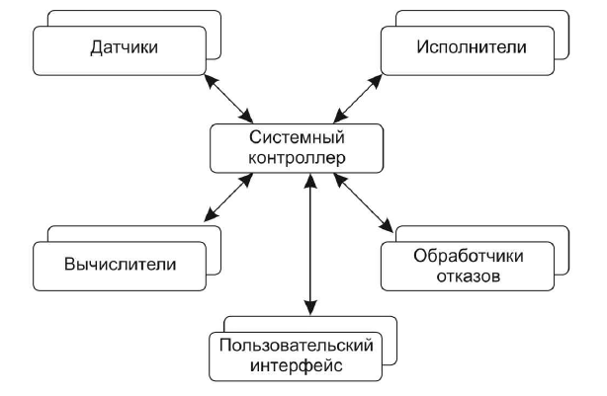*Рисунок 1. Паттерн менеджера*

Паттерн менеджера применяется в системах параллельной обработки. Один компонент назначается менеджером и управляет запуском, финализацией и координацией работы других компонентов. Работа «другого» компонента может протекать параллельно работе третьего компонента.

Подобная модель часто используется в таких системах реального времени, где нет предельных требований по скорости обработки. Системный контроллер управляет работой набора компонентов, связанных с датчиками и исполнительными органами. Контроллер системы, в зависимости от переменных состояния системы, определяет момента запуска или завершения процессов в компонентах. Он проверяет, генерируются ли в остальных компонентах данные для обработки, и управляет передачей данных компонентам-приёмникам. Дополнительно контроллер отслеживает все аварийные ситуации и реагирует на них.

Программы, написанные с использованием HAL для микроконтроллера Mik32 Amur, по своей структуре будут соответствовать паттерну менеджера. Код, выполняемый на вычислительном ядре микроконтроллера, полностью управляет работой связанных компонентов, таких как таймеры, часы, устройства периферии и т. д.

**Выводы**

В ходе проведённой лабораторной работы была выбрана и описана подходящая для ВКР архитектура ПО.